查获涉嫌“三无”船舶清单
(2024年10月-2025年6月)

编号 | 船/艇 | 船长（米） | 材质 | 查扣地点 | 主机 | 其他 | 图片
1 | 机排 | 13 | 木夹泡沫 | 大埕湾 | 1 |  | 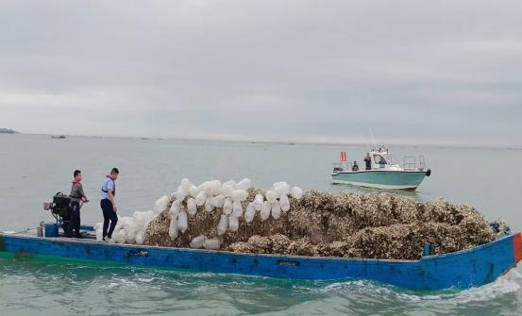
2 | 无动力竹排 | 4 | 木夹泡沫 | 大埕湾 | - |  | 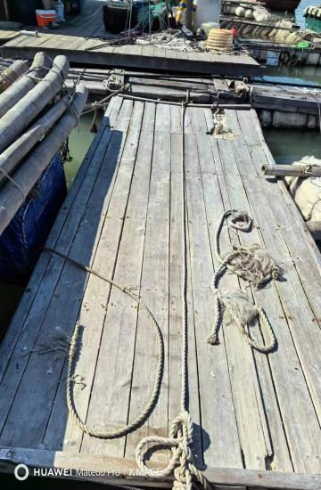
3 | 无动力竹排 | 4 | 木夹泡沫 | 大埕湾 | - |  | 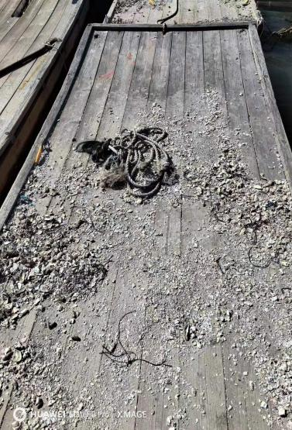
4 | 机排 | 13 | 木夹泡沫 | 青屿附近海域 | 1 |  | 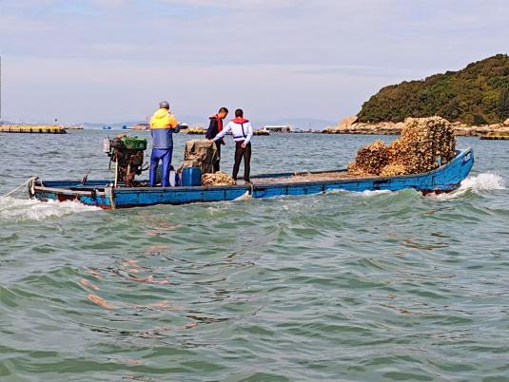
5 | 机排 | 13 | 木夹泡沫 | 大埕湾 | 1 |  | 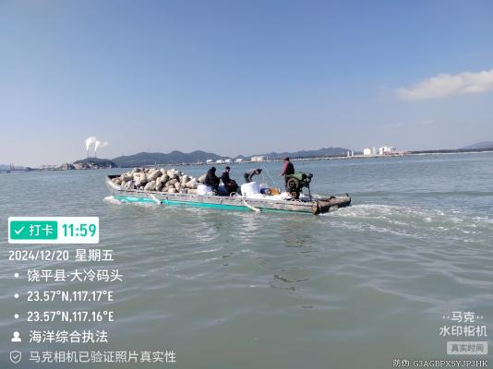
编号 | 船/艇 | 船长（米） | 材质 | 查扣地点 | 主机 | 其他 | 图片
6 | 渔船 | 15.6 | 木质 | 浮屿海域 | 1 |  | 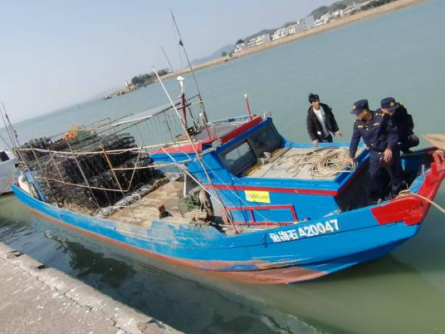
7 | 渔船 | 12.5 | 木质 | 青屿海域 | 1 |  | 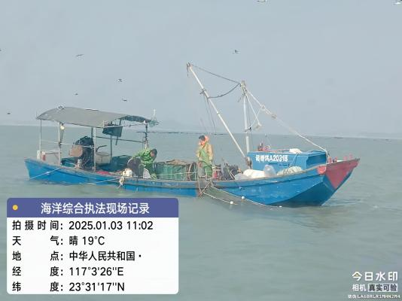
8 | 渔船 | 18.7 | 木质 | 大埕湾海域 | 1 |  | 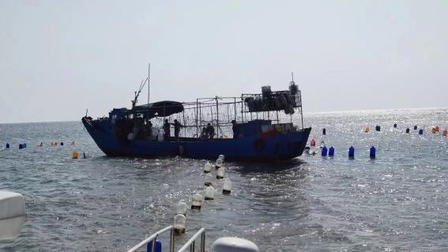
9 | 渔船 | 10 | 木质 | 华瀛对开海域 | 1 |  | 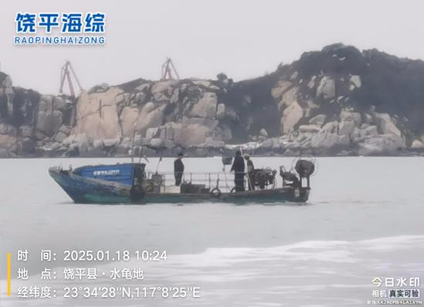
10 | 机排 | 13 | 木夹泡沫 | 华瀛航道 | 1 |  | 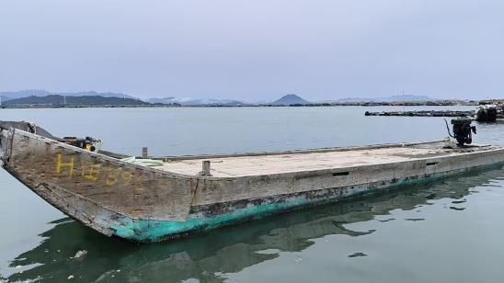

编号 | 船/艇 | 船长（米） | 材质 | 查扣地点 | 主机 | 其他 | 图片
11 | 机排 | 11.2 | 木夹泡沫 | 华瀛航道外海域 | 1 |  | 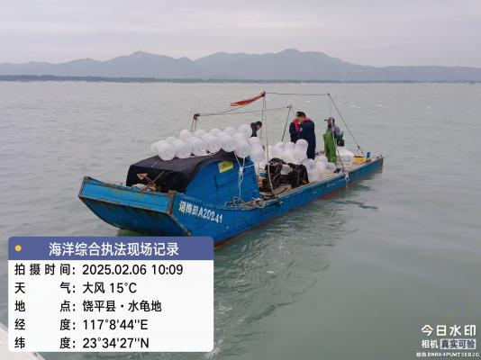
12 | 机排 | 13 | 木夹泡沫 | 大埕湾海域 | 1 |  | 